计算传热学第六次作业

锥形喷管，其扩张段进行斜切形成出口截面，如下图所示。对该扩张段斜切锥形喷管内流场进行数值模拟。扩张段斜切锥形喷管的构型参数：喉部半径Rt=5mm，扩张段扩张比Ae/At=2（Ae是指斜切处圆截面面积），收敛段收缩比Rb/Rt=1.5，扩张段扩张半角θ=15˚，收敛段收敛半角为α。喷管工作参数：来流总压P0=6Mpa， 总温T0=3200K，比热比k=1.26。研究收敛段半角（α=20˚，φ=30˚，60˚，80˚）和不同斜切角度（φ=30˚，60˚，80˚）对流场特性的影响。

Rb

Rt

Re

Le

L

φ

α

Ld

θ

**1 数学模型**

**1.1 基本方程**

本问题研究的是2D欧拉方程：



无量纲方程，压力采用0.1Mpa，密度采用1kg/m3，长度采用Rt进行无量纲，特征速度与特征时间如下选取：





无量纲后方程形式不变，只是每个量均变为了无量纲量。

**1.2方程离散**

欧拉方程采用有限体积法时间推进进行求解，首先给出积分型方程离散：



下面针对坐标轴线与网格平行的情况，采用零阶重构进行半离散：



需要求解界面通量：



对于Euler方程，不存在简单特征关系，这种情况下，演化过程通过近似求解Riemann问题的通量分裂方法实现。，为了得到界面通量，根据Reo密度加权平均：







：



：



，经过推导：



*Fni-1/2,j*的求解形式相同，下面考虑*G*：



：



：



，经过推导：



以上针对的都是网格边界与x,y方向平行的情况，对于不规则网格如下：

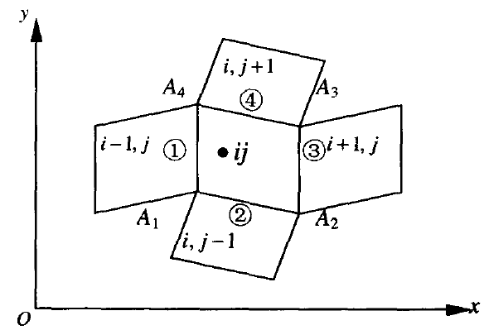

如上图，则方程可写为：





S表示控制体边界，n是单位外法向量，则采用中点近似，中点分别记为：(i+1/2,j),(i,j+1/2),(i,j-1/2),(i-1/2,j)，则：



*F，G*的值由前面推导可以得到。

关于时间离散方法，采用二阶Runge-Kutta格式进行时间推进：





**1.3边界条件**

**1.3.1入口**

入口喷管流动入口为亚音速流动，出口为超音速流动，由特征线理论可知，亚音速入口，有2条特征线进入计算域，需给定两个边界条件，根据题目已知条件，我们给定压力和密度，入口速度根据相容关系得到，已知的入口参数为和待设置的入口参数为，由内点外推得到的数值解为，根据相容关系：

，

由此式可解出。即



另外，



**1.3.2壁面**

壁面满足不可穿透条件, 只有一条特征线指向计算域内，利用镜像方法，通过虚拟节点给定其他边界条件。具体做法是：

1. 边界节点由紧邻的内层节点外推虚拟值：w*(i,0)=w(i,1), w* (i,max)=w(i,max-1)
2. 利用相容条件解出满足条件的正确值：



其中壁面法向指向求解域内部。

**1.3.3超声速出口**

对于出口，由于气流超音速，三条特征线均指向计算域外部，不需要给定任何边界条件，因此，边界未知参数值可以采用外插方法得到

**2 程序求解与结果**

**2.1程序求解过程**：

1. 网格划分，得到第i,j个节点的坐标X(i,j),Y(i,j)
2. 计算并设置入口条件：

假定管内流动处于设计工况，即喉部Ma=1，根据气体一维等熵流动关系式



根据入口和喉部的面积比，得到入口马赫数Main=0.2724。根据总温、总压，结合入口Ma和温度、压力的计算公式，计算入口的静压力和静温度：





1. 设置壁面不可穿透边界
2. 设置出口外推边界
3. 建立节点方程：







1. 流场初始化。给定初始无量纲参数，在喷管入口段根据滞止参数将初始无量纲场设为，，，在收缩及扩张段内初始场的无量纲参数为，，
2. **计算结果及分析**

保持其他参数不变，喷管斜切角度分别取、、时的无量纲参数计算结果如图4—图6所示。

喷管斜切角对x方向速度分布的影响

喷管斜切角对水平方向速度分布的影响如图3所示。从水平方向速度分布云图可以看出，水平段和收缩段流动速度较低，速度分布的对称性很好，此段的速度分布基本不受喷管斜切角的影响。喷管在收敛段内加速，在膨胀段进一步加速且速度的变化更为剧烈。喷管出口的速度最高，在喷管出口的上部分壁面对应的截面上，不同斜切角下，该界面的速度都是相同的。主要原因是计算工况下，喷管出口达到超音速流动状态，根据特征线传播方向，超音速区域仅仅受上游扰动的影响，而计算的入口参数是相同的，此截面的面积与喉部面积的比值也相同，因此，该截面的速度相同，表明计算结果的合理性。喷管出口上表面出口以后的流动速度进一步增加，斜切角越大，所能达到的最大速度也越大。

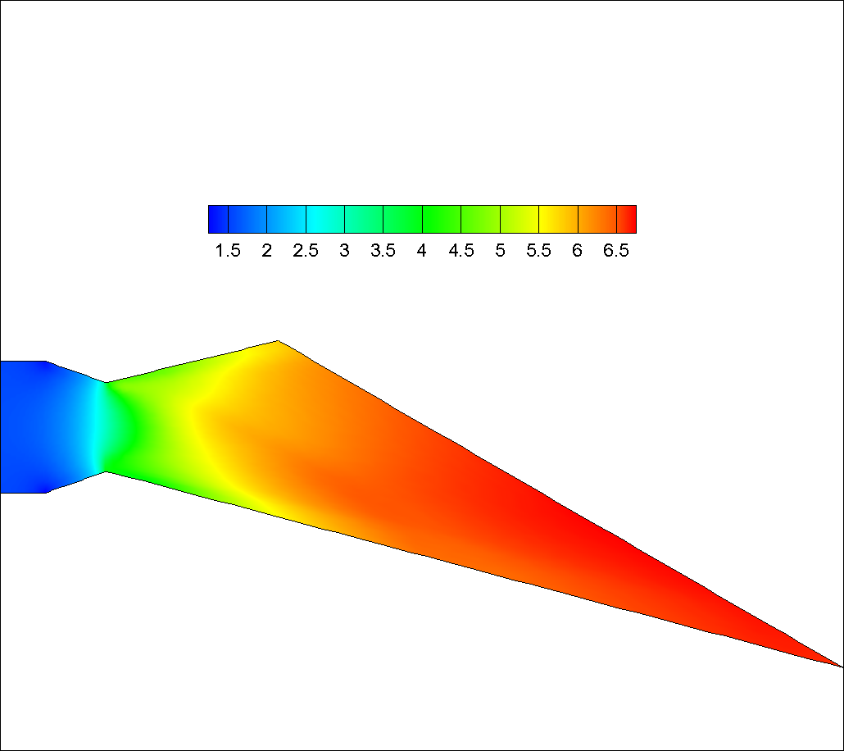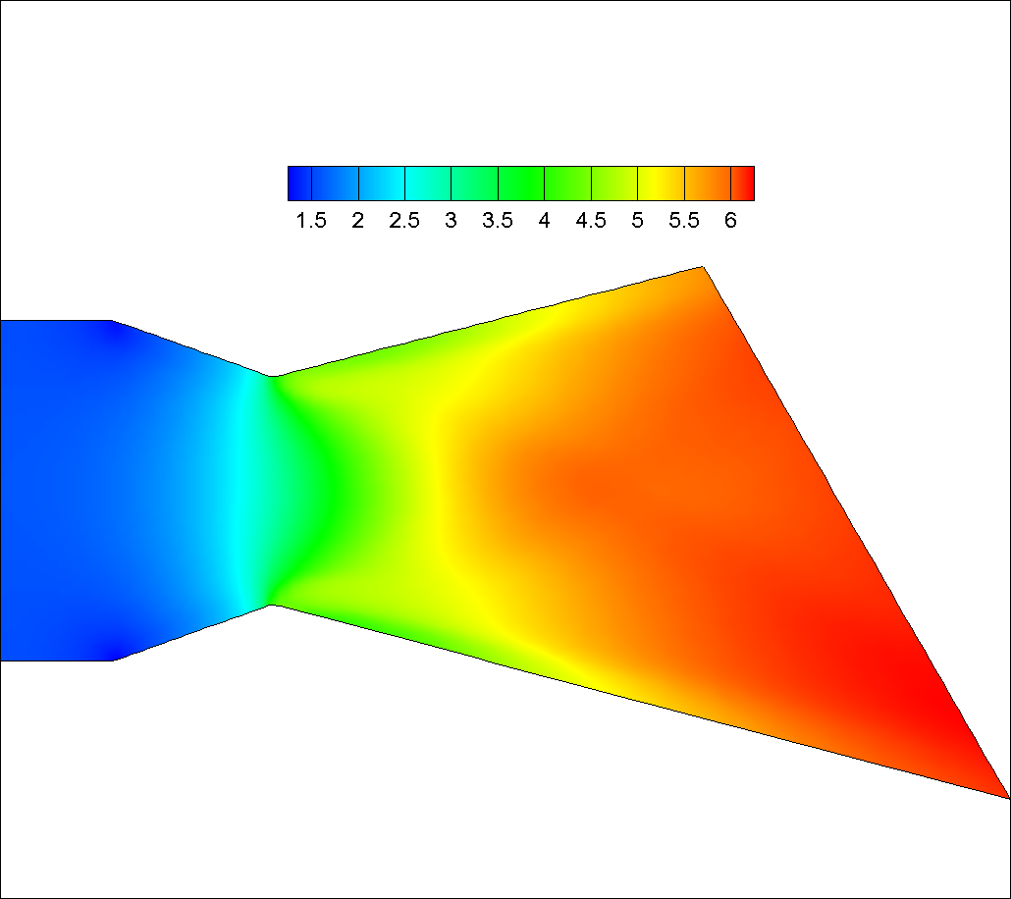

喷管斜切角对Ma数分布的影响

喷管斜切角对马赫数分布的影响如图5所示。根据马赫数分布云图，可知气流在入口段马赫数基本不变，在收敛段，马赫数逐渐增加，喉部界面达到1，扩张段气流继续加速，马赫数剧烈增加，喷管斜切角越大，喷管下表面越长，气流加速达到的最大马赫数也随之增加。

喷管斜切角对压力分布的影响

喷管斜切角对压力分布的影响如图6所示。从压力分布图可见，入口水平段内压力基本相同，收缩段内压力逐渐减小，压力势能转换为速度，使得流动速度增加。扩张段内压力急剧减小，扩张段起始部分压力分布的对称性很好，随后分布趋势不再对称。喷管斜切角越小，加速段越长，压力降低越明显，下表面出口处的压力最低。喷管喉部到喷管上表面出口范围内的压力数值基本相同，且斜切角越大，分布的对称性越好。与速度和马赫数的分布一致。

喷管斜切角对密度分布的影响

喷管斜切角对密度分布的影响如图7所示。从密度分布云图可知，水平段内密度基本一致，收缩段密度逐渐减小，扩张段密度剧烈减小。从水平段到收缩段起始位置处的密度是全场最大的，主要原因是壁面法向速度为零，使得流动从中心区域到壁面时剧烈滞止，使得密度达到最大。不同斜切角下，水平段和收敛段的分布趋势基本一致，扩张段内的密度大小基本一致，等值线的分布在喉部附近也基本一致，越接近出口等值线的形状差别越大。

通过图4（a）—图6（a）无量纲u速度的分布可以看出，从左侧入口开始到喷管出口气流轴向速度不断增加，尤其是在喷管膨胀段。此外，在喉部以前，轴向速度关于喷管轴线基本呈对称分布，而在膨胀段，对称性不再成立，这体现了斜切的影响，喷管的斜切力的产生与此有关。不同斜切角对u速度分布的影响体现在喷管出口轴向速度的大小，斜切角越大，喷管出口速度越小，这是因为，斜切角越大则喷管长度越短，气流膨胀加速的距离越短。

无量纲v速度的分布如图图4（b）—图6（b）所示，可以看出，v速度的产生主要是因为喷管结构中的收缩和扩张段，因此，收缩和扩张段也是v速度变化比较剧烈的地方，尤其是在壁面附近。在收缩段，上下壁面附近的v速度关于喷管轴线基本呈反对称分布，即大小相等而方向相反。由于斜切角的存在，在扩张段，这种对称性遭到破坏，在喷管斜切角较大时，例如，v速度的对称性逐渐恢复。另外，就大小而言，v速度远小于u速度。

无量纲温度的分布云图如图4（c）—图6（c）所示，可以看出，从喷管入口到出口，气流温度逐渐降低，这主要是因为，气体速度增加，从而动能增加，内能减小。而且温度的分布规律与速度的分布规律非常一致，即在喉部之前变化不大，而在扩张段变化显著，因此，喷管斜切角对温度分布的影响规律也与其对速度的分布规律基本一致，随着斜切角的增加，喷管出口气流温度逐渐增加。

通过图4（d）—图6（d）无量纲压力的分布图可以看出，从左侧入口到喷管出口，流场压强迅速降低，尤其在喷管斜切角较小时，降幅达到1个数量级以上。再由马赫数的分布云图可以看出，在高压作用下，气体从喷管左侧入口截面开始先迅速加速，在喷管喉部附近流动达到声速，在喉部下游，气流膨胀，在出口达到超音速。通过对比图4—图6的无量纲参数分布云图可以看出，不同斜切角时，流场结构相似，当斜切角增大时，喷管出口马赫数和无量纲压强均有降低。斜切角增大，相当于喷管上壁面增长，气流经喷管喉部膨胀后与边界层相互作用，所形成的压缩波与下壁面的夹角增大。

无量纲马赫数的分布规律如图4（f）—图6（f）所示，可以看出，在入口平直段，马赫数不变，在收敛段马赫数逐渐增加，到喉部达到1，在扩张段马赫数继续增加，这与前面第二部分的分析一致。此外，在喉部以前，马赫数分布关于喷管轴线对称，在扩张段，由于斜切角的影响，马赫数分布不再对称。斜切角大小对马赫数分布的影响还表现在喷管出口气流马赫数的大小，根据计算结果，斜切角越大，喷管出口气流马赫数就越小。

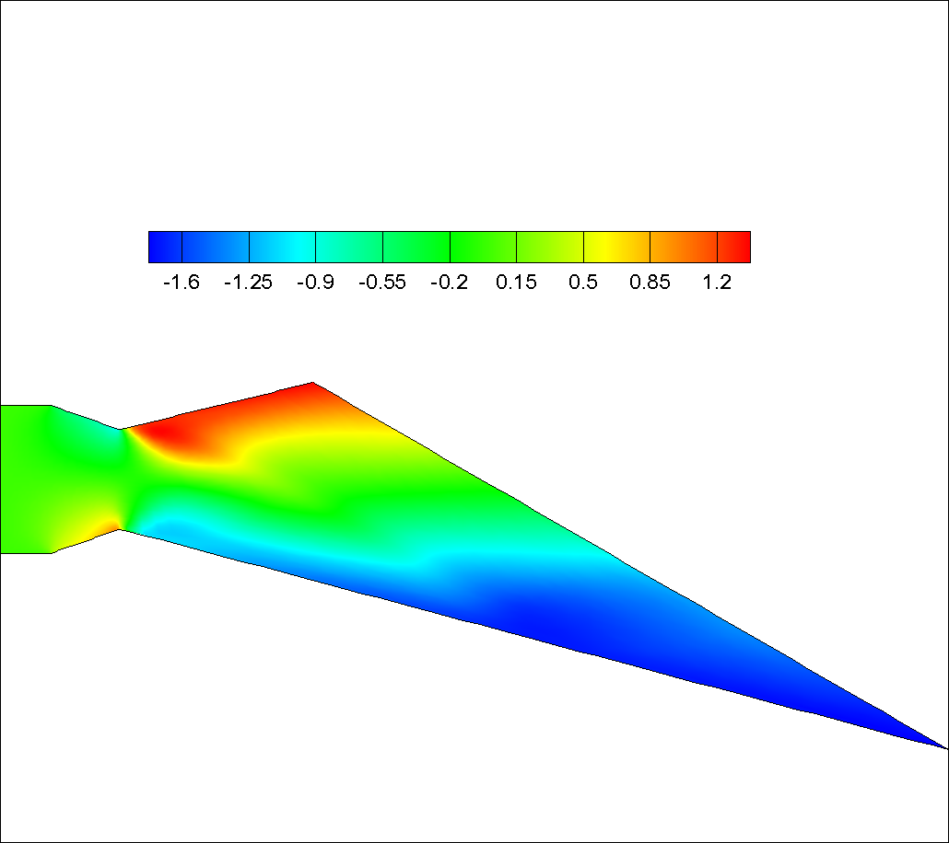

（a）无量纲u速度云图 （b）无量纲v速度云图

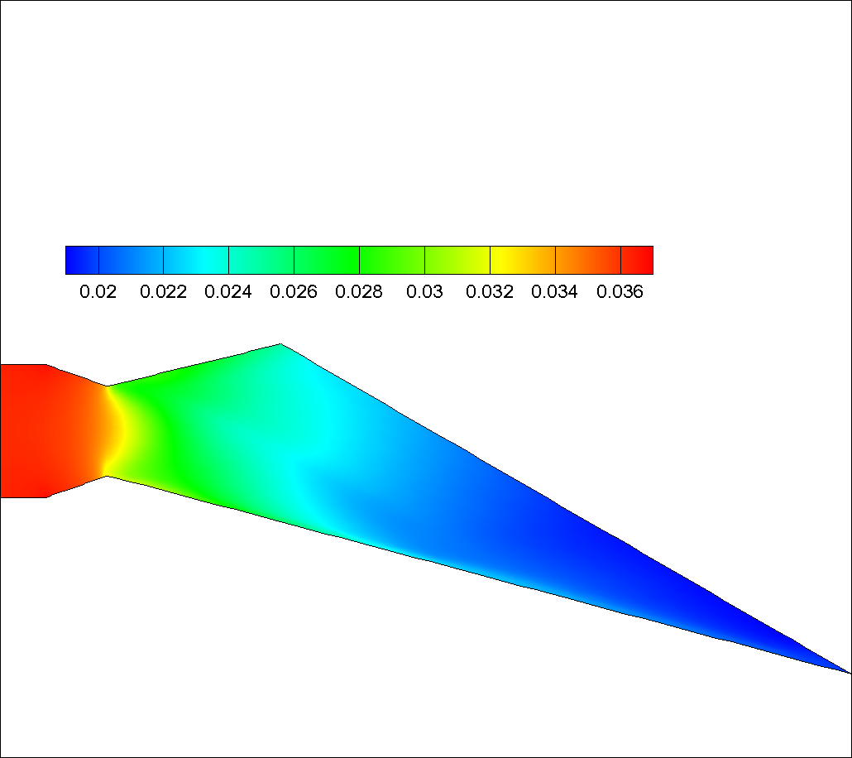 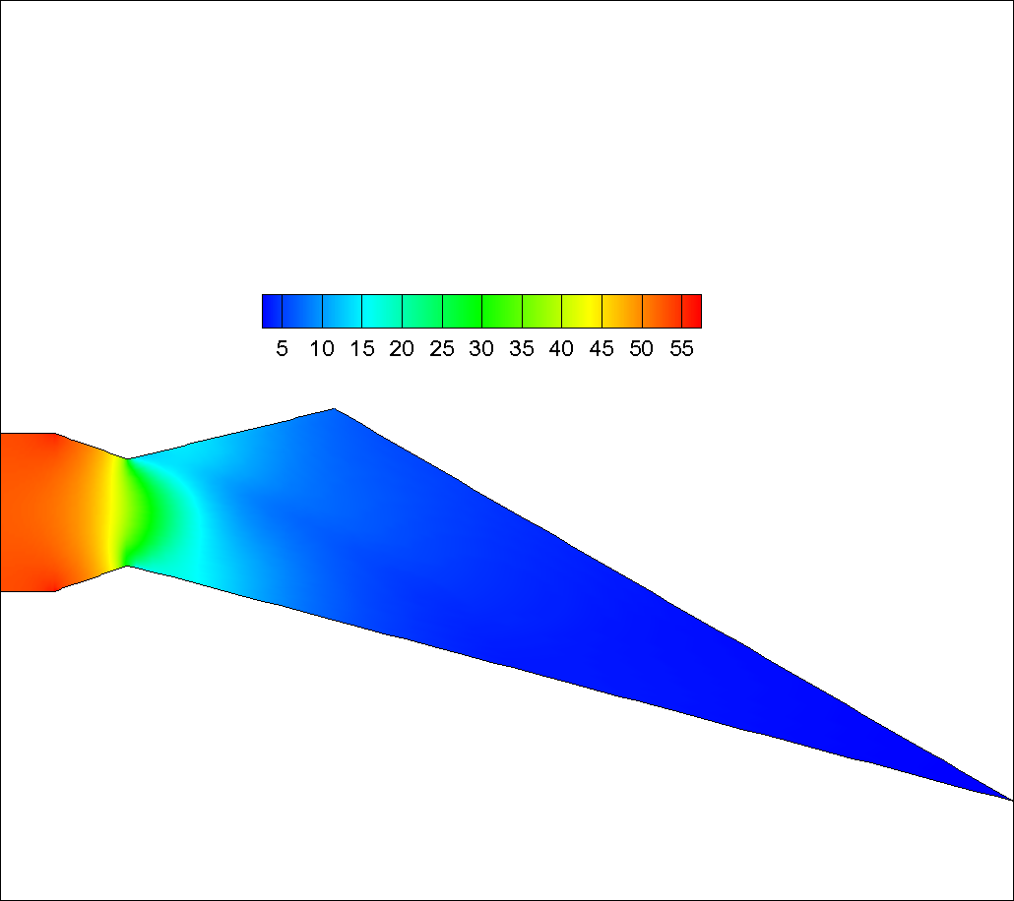

（c）无量纲温度云图 （d）无量纲压力云图

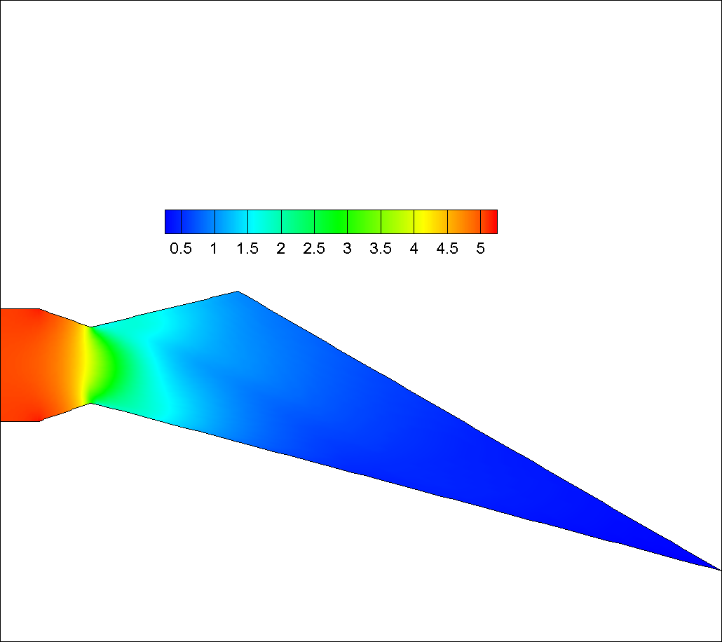 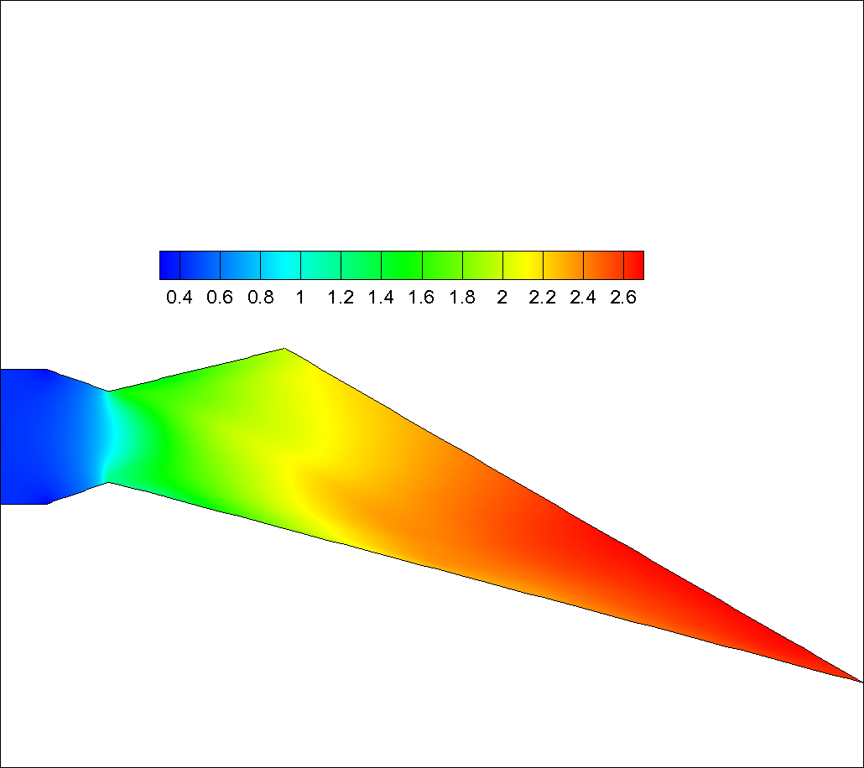

（e）无量纲密度云图 （f）马赫数云图

图4、斜切角时，喷管的无量纲参数分布云图

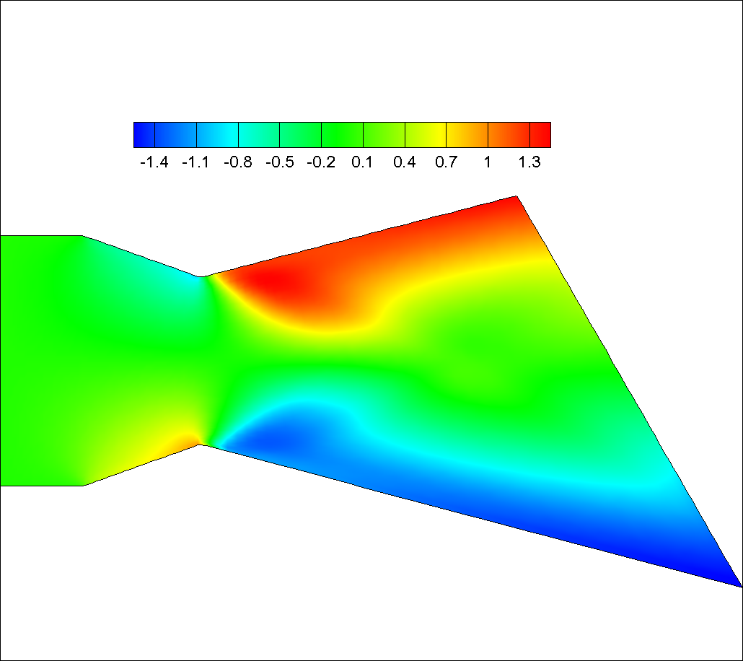

（a）无量纲u速度云图 （b）无量纲v速度云图

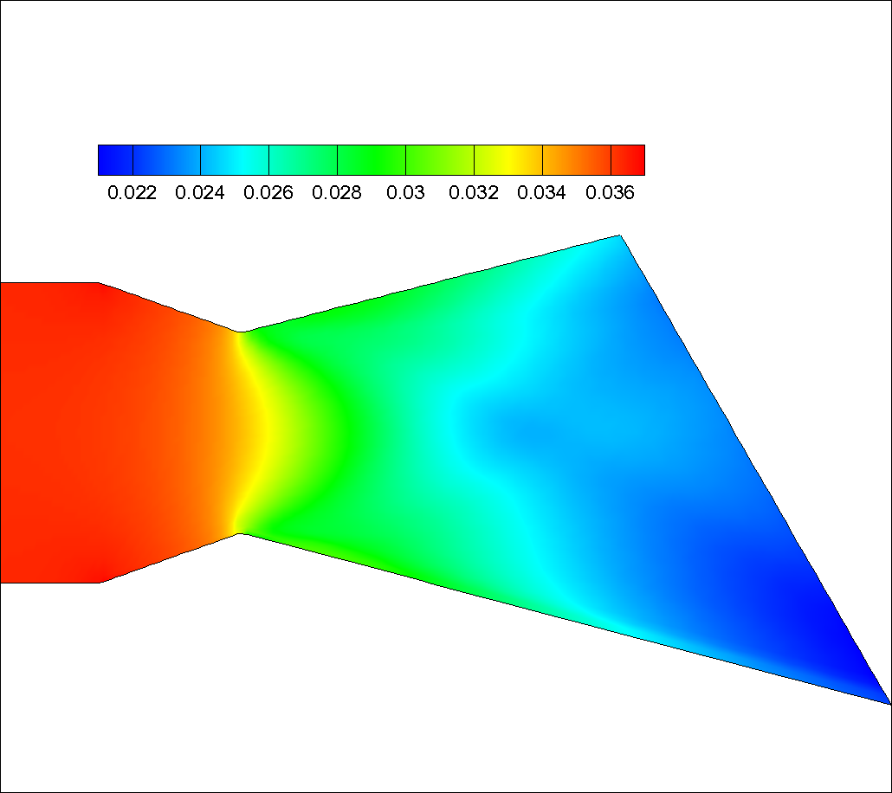 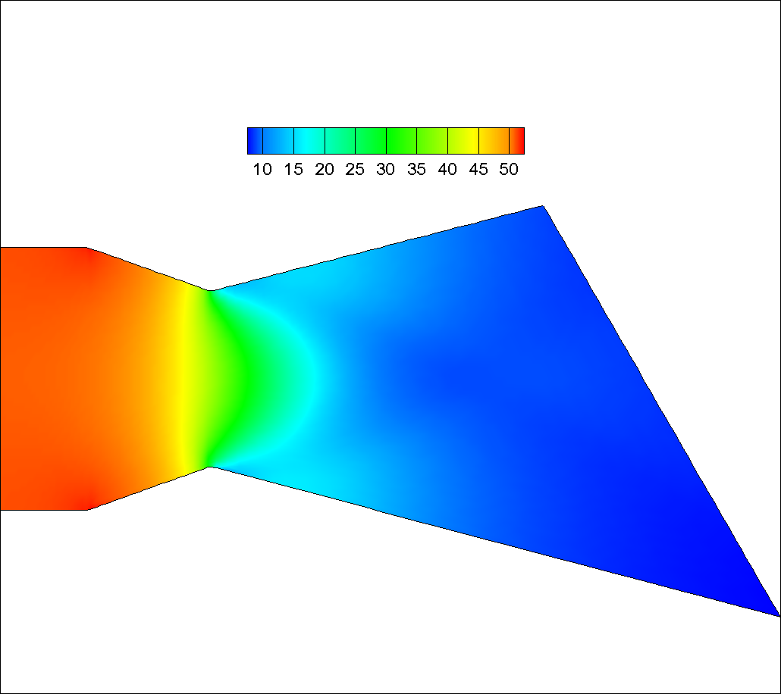

（c）无量纲温度云图 （d）无量纲压力云图

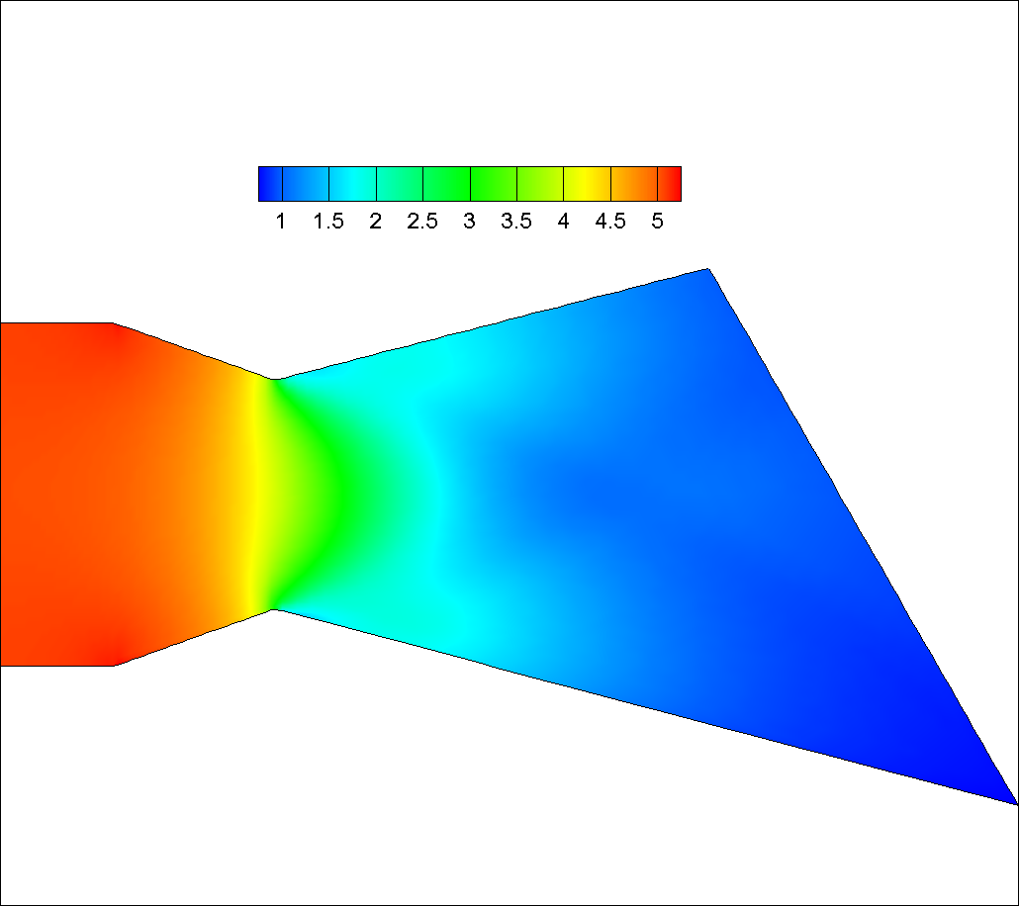 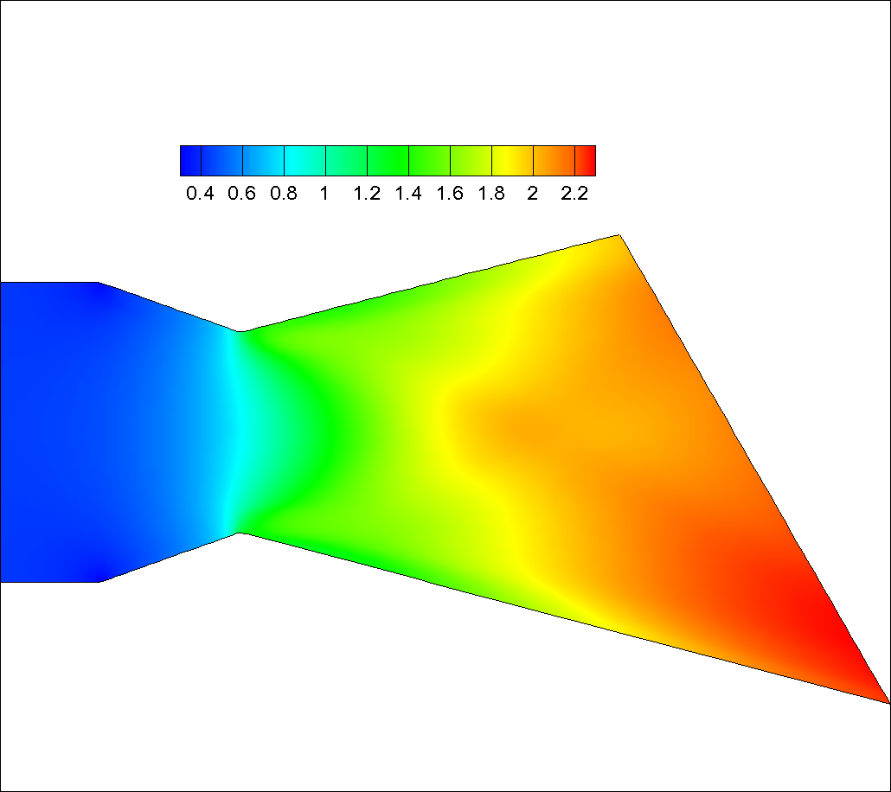

（e）无量纲密度云图 （f）马赫数云图

图5、斜切角时，喷管的无量纲参数分布云图

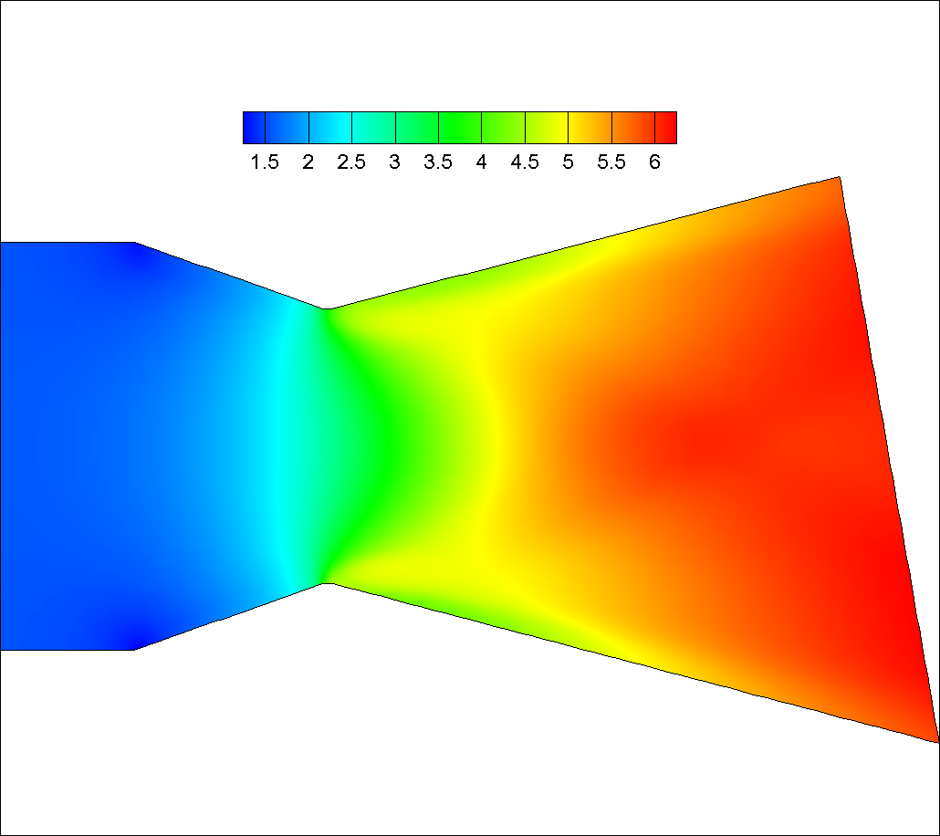 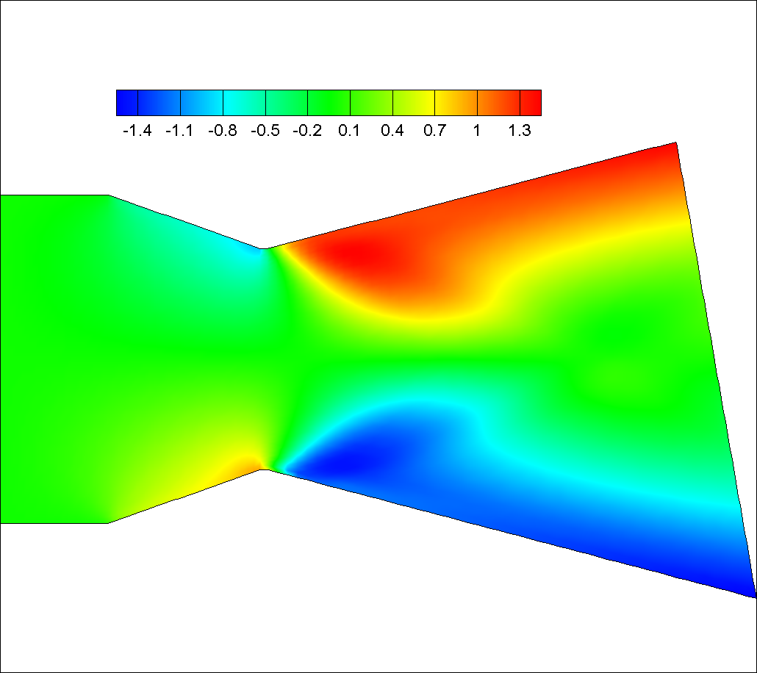

（a）无量纲u速度云图 （b）无量纲v速度云图

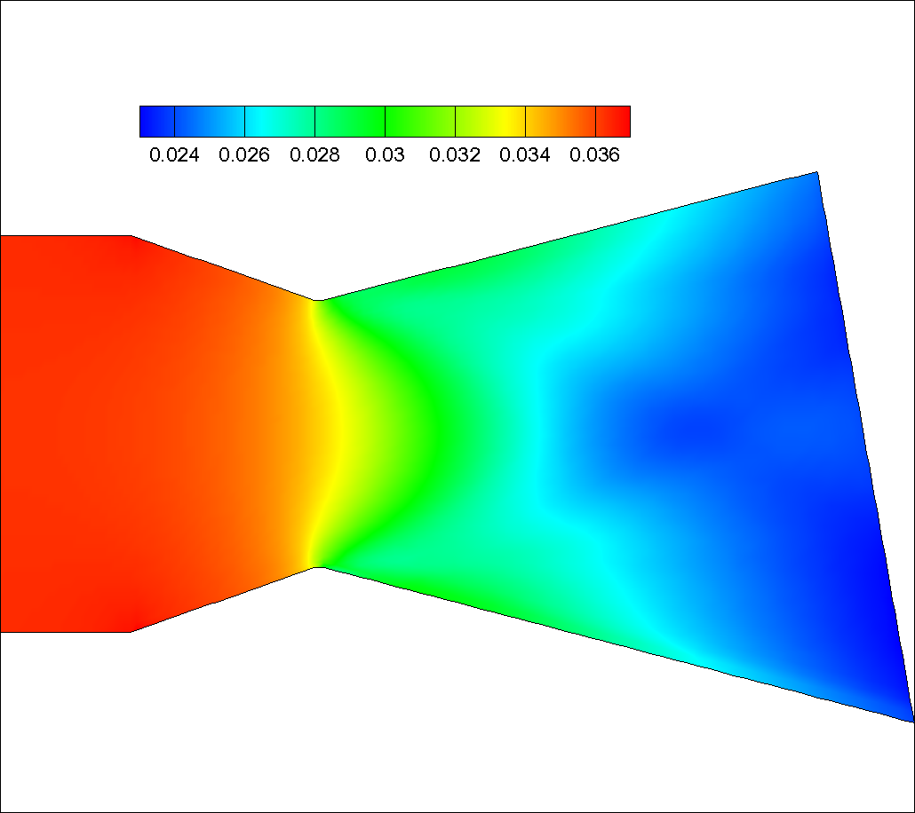 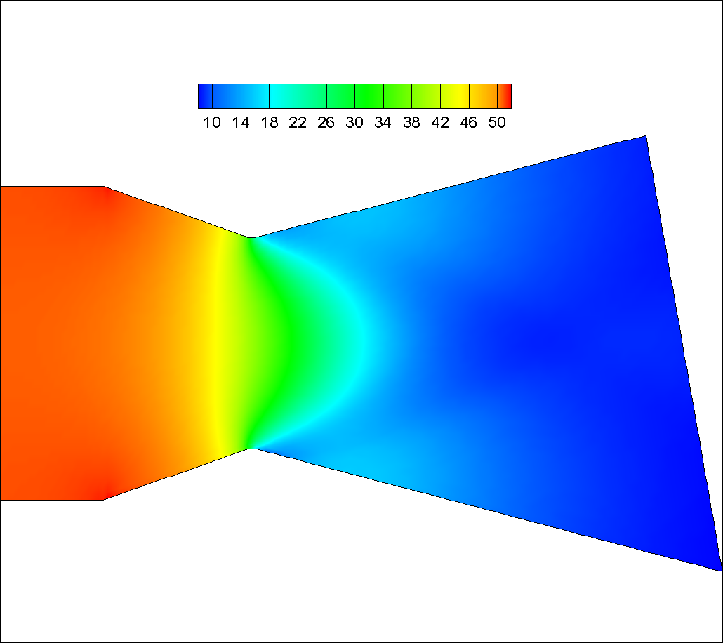

（c）无量纲温度云图 （d）无量纲压力云图

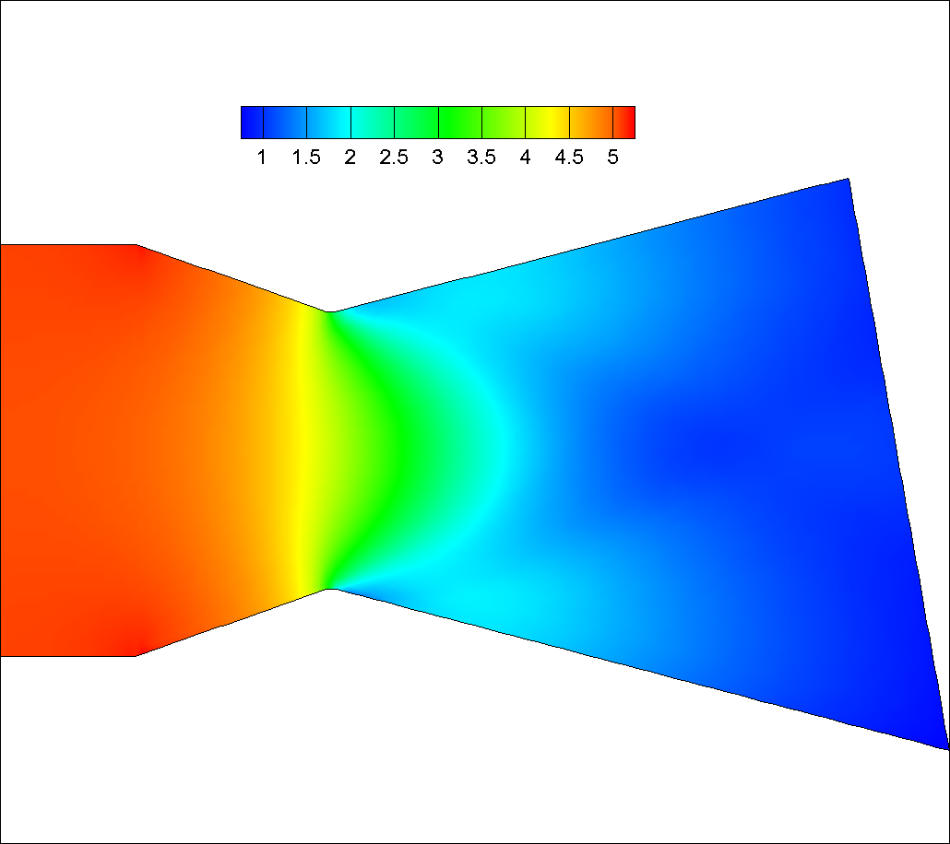 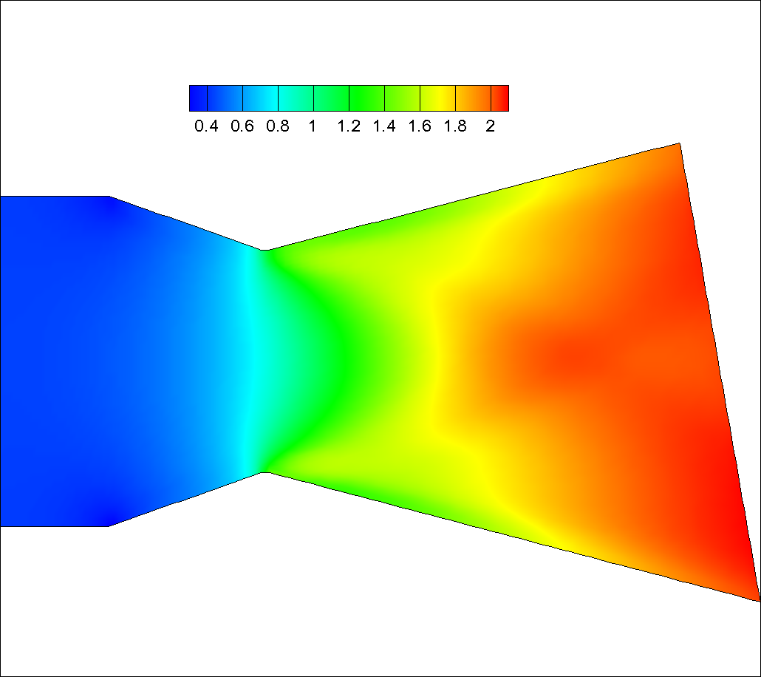

（e）无量纲密度云图 （f）马赫数云图

图6、斜切角时，喷管的无量纲参数分布云图

通过对比和分析，我们可以得出以下结论：

（1）3种斜切角喷管喉部的无量纲压力和密度均存在较大梯度，说明喉部有正激波存在，在喉部左侧为亚音速等熵流，右侧为超音速等熵流；

（2）从马赫数云图来看，3种斜切角喷管喉部附近马赫数均接近于1；

（3）随着斜切角的增加，喷管出口无量纲压力和密度等参数趋于均匀，喷管出口马赫数逐渐减小；

（4）不同斜切角对应的喷管出口压力分布有很大不同，根据斜切喷管的工作原理，这将产生不同的推力和力矩。

**5 总结**

本题以二维斜切喷管内流场分析为背景，编写了求解二维定常可压缩无粘流的计算程序。由于定常亚音速流动与定常超音速流动的控制方程具有完全不同的性质，要找到同时适用于两种方程的数值方法几乎不可能，但是，我们注意到，无论是亚音速流动还是超音速流动，非定常无粘流的控制方程都是双曲型的，可以采用时间推进求解，因此，本题的处理思路是先按照非定常可压缩无粘流的求解方法进行，当时间足够长以后，时间导数项趋于零，从而得到定常解。在数值格式方面，从用了可压缩求解中常用的迎风格式，数值通量构造采用了Roe平均的方法。根据特征线理论以及边界流动的物理特征，确定了进出口边界的提法。

最后以本程序为平台，研究了斜切角的大小对喷管内流场不同参数的分布规律的影响进行了研究，并得出了一系列结论，这些结论均可通过气动知识定性分析。